***В помощь родителям:***

**Как подготовить ребенка к детскому саду?**

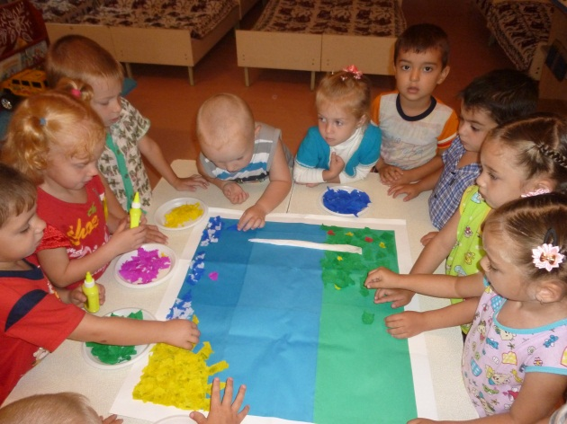

Когда ребенку пришло время идти в детский сад, то волнение по этому поводу родителей понятно. У мамы с папой возникают первые переживания, связанные с садом. А как ребенок привыкнет? Понравится ли ему?

Очень часто бывает, при первом посещении детского сада у ребенка нет каких-либо неприятных ассоциаций с садом, ему интересно узнать - что там, поиграть в новые игрушки и поиграть с детьми.

Но уже на второй день ваш малыш может отказаться входить в группу, не будет от вас отходить и отпускать. Все очень просто - ребенок проходит период привыкания. Бывают дети, у которых он проходит безболезненно, а бывает и наоборот. Период адаптации происходит у всех по-разному. Кто-то его преодолевает за одну или три недели, другим же требуется около двух месяцев.

Не все дети легко знакомятся с новыми людьми, привыкают к новому образу жизни, ведь меняется распорядок дня, появляются новые правила поведения, постоянное присутствие сверстников. А самое главное – это отсутствие родных людей.

Если вы хотите, что бы у вашего малыша этот период прошел не так болезненно, его нужно подготовить к этим важным переменам.

Для начала нужно за месяц режим дня ребёнка скорректировать таким образом, чтобы он был похож на детсадовский. Будите его в тоже время, в которое его нужно будет будить в сад. Завтрак, обед и ужин должен быть в одно и то - же время, это же касается и обеденного сна.

Если вы хотите, чтобы ваш ребенок не оставался голодным, приучайте его заранее к детсадовскому меню. Каши, супы, запеканки и сырники, котлеты из рыбы и мяса, овощи тушеные - вот примерный рацион детей в саду.

Нужно готовить ребенка и психологически: подведите его к саду, расскажите, как ему весело будет играть с детками, кататься на качели, и кушать самому за столиком.

Старайтесь закалить малыша, приучайте его к проветриваемым помещениям, приветствуйте активные подвижные игры, чаще бывайте на свежем воздухе.

Ну и, конечно, Вам необходимо в ребенке развивать самостоятельные навыки – одевание, управление столовыми приборами. Желательно заранее приучить его к горшку *(туалету)* и отучить от пустышки и бутылочки.

Постепенный переходный этап даст возможность малышу легче пройти адаптацию. В заключении хочется пожелать вам успехов в воспитании ваших малышей. Любите их безусловной любовью, просто за то, что они у вас есть. Удачи вам!

***Наталья Лысенко,***

***воспитатель детского сада  № 24 "Теремок", ст. Буденновская***